**江苏省仪征中学2024-2025学年度第二学期高三生物学科导学案**

**第31讲 人与环境（2）**

研制人：周金露 审核人：苏楠楠

班级：____________姓名：____________学号：________授课日期：

**【本课在课程标准里的表述】**

举例说明根据生态学原理、采用系统工程的方法和技术，达到资源多层次和循环利用的目的，使特定区域中的人和自然环境均受益

**【学习内容】**

**【**导学**】**

**考点一** 生态工程与生态经济

1．生态工程

①任务：修复和重建已遭到破坏的生态系统；改善传统的生产方式，提高生态系统的生产力。

②目的：遵循自然界 的规律，充分发挥资源的生产潜力，防止环境污染，达到 和 同步发展。

③特点：与传统工程相比，生态工程是一类 、多效益、 的工程体系。

2.生态经济

①原则：“ ”。

②特点：使一个系统产出的污染物，能够成为本系统或者另一个系统的生产原料。

③目的： ④手段：

**考点二**

**1.**生态工程所遵循的五项原理

|  |  |  |  |
| --- | --- | --- | --- |
|  | 理论基础 | 意义 | 实例 |
|  | 物质循环 |  | “无废弃物农业” |
|  | 生态系统的稳定性 | 生物多样性程度 ，可提高系统的抵抗力稳定性，提高系统的生产力 | “三北防护林”建设中的单一林问题；珊瑚礁生态系统的生物多样性问题 |
|  | 生物与环境的协调与平衡 |  | 太湖富营养化问题、过度放牧等 |
|  | 复合系统 | 统一协调各种关系，保障系统的平衡和稳定 | 林业建设中自然系统与社会、经济系统的关系问题 |
|  | ：分布式优于集中式和环式 | 改善和优化系统的结构以改善功能 | 桑基鱼塘 |
| ：总体功能大于各部分之和 | 保持较高的系统生产力 | 珊瑚礁中藻类和珊瑚虫的关系 |

2.实例：在进行林业工程建设时，一方面要号召农民种树，另一方面一定要考虑贫困地区农民的___________问题，如粮食、烧柴以及收入等问题。

【导思】

1. 为什么将蘑菇房与蔬菜大棚相通可提高蔬菜产量？
2. 规模巨大的采矿区采矿业，对土地景观造成巨大影响的同时，还可能产生什么恶果？

3.在我国西北地区进行防护林建设时，没有种植适应当地环境的树种，而是大量种植了不适应当地环境的杨树。这主要是违背了什么原理？

4.我国的植树造林运动在世界上规模最大，因而人工林面积占世界首位，请对我国的植树造林运动提出建设性意见？

【导练】

2022年4月，习近平总书记在海南省考察时指出，热带雨林国家公园是国宝，是水库、粮库、钱库，更是碳库，要充分认识其对国家的战略意义。从生态学的角度看，海南热带雨林的直接价值体现在其(　　)

A.具有保持水土、涵养水源和净化水质功能，被誉为“绿色水库”

B.是海南省主要河流发源地，可提供灌溉水源，保障农业丰产丰收

C.形成了独特、多样性的雨林景观，是发展生态旅游的重要资源

D.通过光合作用固定大气中CO2，在植被和土壤中积累形成碳库

【课后反思】

**江苏省仪征中学2024-2025学年度第二学期高三生物学科作业**

**第31讲 人与环境（2）**

研制人：周金露 审核人：苏楠楠

班级：__________姓名：__________学号：__________时间： 作业时长：30分钟

1. 单选题

1.“低碳生活”和“低碳经济”正在成为全社会的共识，成为人们所期待的最为主导的生存和发展方式，以下关于“低碳”的说法不正确的是(　　)

A.“低碳经济”是以低能耗、低污染、低排放为基础的经济模式

B.二氧化碳排放量过大容易导致地球出现温室效应

C.尽量减少塑料袋使用量，遏制白色污染是转向“低碳生活”的途径之一

D.“低碳”指大气中的二氧化碳浓度过低

2.由于海洋的“公有性”，许多国家每年都向海洋中倾倒大量废物，其中多数为有机营养盐。下列说法正确的是(　　)

A.有机废物的倾倒，导致浮游藻类的大量繁殖，有助于缓解温室效应

B.海洋污染导致水产品体内残留毒素增加，鱼类受这一影响比藻类更加严重

C.海洋水体有净化功能，只要向海洋中倾倒的废物适量就不会对环境造成污染

D.污染物排放导致赤潮的爆发，说明海洋生态系统的恢复力稳定性较低

3.湿地生态系统生物多样性丰富，鸟类是其重要组成部分。研究者对某湿地生态系统不同退化阶段的生物多样性进行了调查，结果见下表。下列叙述正确的是(　　)

|  |  |  |  |  |
| --- | --- | --- | --- | --- |
|  | 典型湿地 | 季节性湿地 | 中度退化湿地 | 严重退化湿地 |
| 湿地特征 | 常年积水 | 季节性积水 | 无积水 | 完全干涸，鼠害严重 |
| 生物多样性指数 | 2.7 | 2.4 | 2.1 | 1.5 |
| 鸟类丰富度 | 25 | 17 | 12 | 9 |

注：生物多样性指数反映生物多样性水平

A.严重退化湿地中的鼠类吸引部分猛禽使得食物网结构最为复杂

B.因湿地退化食物不足，鸟类死亡率增加导致丰富度降低

C.湿地生态系统稳定性是其自我调节能力的基础

D.湿地退化对生物多样性的间接价值影响最大

4.下列有关生物多样性的叙述，正确的是(　　)

A.生物多样性的形成过程即为新物种的形成过程

B.对生物多样性最好的保护就是合理利用

C.生物多样性是经过漫长的生存斗争实现的

D.生物多样性的间接价值明显大于它的直接价值

5.白鲟、白鳍豚、长江鲥鱼等长江特有鱼类已宣布功能性灭绝(数量非常少，自然情况下难以维持繁殖)，为保护和恢复长江生物多样性，相关部门制定了10年内长江流域重点水域全面禁止生产性捕捞的方案。下列关于长江生物多样性及保护的叙述错误的是(　　)

A.长江鱼种生物多样性的形成是鱼种与无机环境协同进化的结果

B.长江鱼种减少的主要原因是过度捕捞、水域污染等人类活动的干扰破坏

C.长江禁渔方案符合“绿水青山就是金山银山”的理念

D.单纯禁渔难以避免长江某些特有物种彻底灭绝的风险

6.生态系统的稳定性和生物多样性是生态学研究的焦点，下列相关叙述错误的是(　　)

A.生态系统的稳定性离不开负反馈调节过程

B.就地保护是生物多样性保护的主要措施

C.生态系统生物数量越多，生态系统稳定性越高

D.生物多样性高的生态系统中生产者净生产量通常高且稳定

7.设计生态工程常用的方法之一就是“加环”，如图就是一种“加环”示意图，据图判断下列说法正确的是(　　)

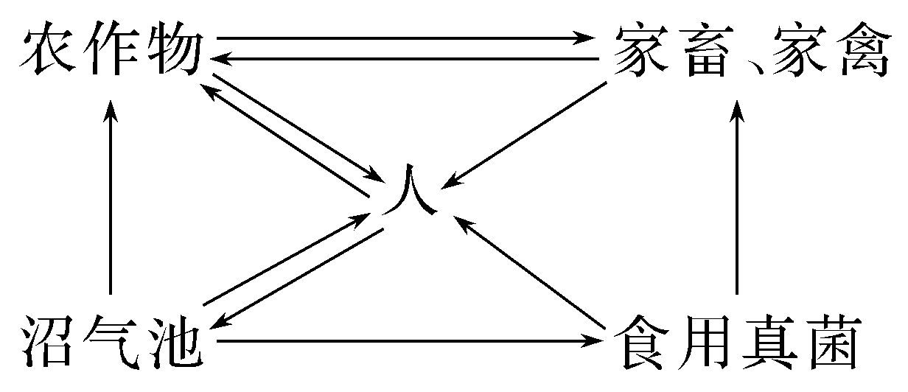

A.该设计遵循了循环原理、整体原理等，实现了能量的循环利用

B.分解者的有效利用，提高了该生态系统的能量利用率

C.人是该生态系统的基石

D.离开人的管理，该生态工程仍可以正常运转

8.某地区积极实施湖区拆除养殖围网等措施，并将沿湖地区改造成湿地公园，下列相关叙述正确的是(　　)

A.该公园生物群落发生的演替属于初生演替

B.公园建成初期草本植物占优势，群落尚未形成垂直结构

C.在繁殖季节，白鹭求偶时发出的鸣叫声属于行为信息

D.该湿地公园具有生物多样性的直接价值和间接价值

9.下列关于大气层中臭氧的叙述，错误的是(　　)

A.臭氧能吸收紫外线和X射线

B.臭氧减少会导致人类皮肤癌患者增加

C.臭氧层减少的主要原因是化石燃料的燃烧

D.避免臭氧层破坏需要全球各国的共同努力

*10.辽河流域是辽宁省重要的生态屏障和经济地带。为恢复辽河某段“水体——河岸带”的生物群落，研究人员选择辽河流域常见的植物进行栽种。植物种类、分布及叶片或茎的横切面见下图。下列有关叙述错误的是(　　)

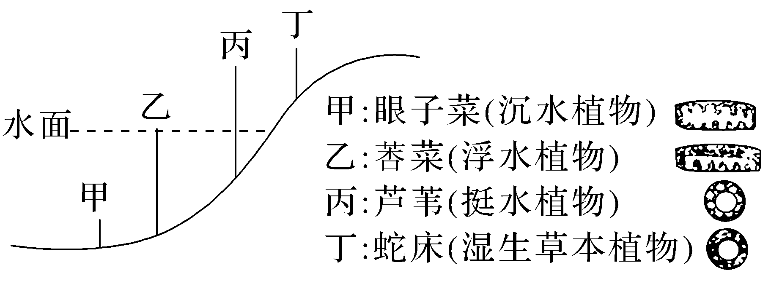

注：右侧为对应植物叶片或茎的横切面示意图，空白处是气腔

A.丙与丁的分布体现了群落的垂直结构

B.四种植物都有发达的气腔，利于根系的呼吸，体现出生物对环境的适应

C.不同位置上植物种类的选择，遵循了协调原理

D.生态恢复工程使该生态系统的营养结构更复杂，抵抗力稳定性增强

二、多选题

11.下列有关生态足迹的叙述，正确的是(　　)

A.生态足迹是指维持全人类生存所需的生产资源的土地和水域面积

B.多食牛肉、少吃野菜，有利于减少生态足迹中草地面积的占用

C.生态足迹值越大，对生态和环境的影响越大

D.经济发达国家的人均生态足迹值远小于不发达国家的人均生态足迹值

*12.下图反映了人与环境关系的三种模式。请分析下列对“环境容纳量”的理解，错误的是(　　)

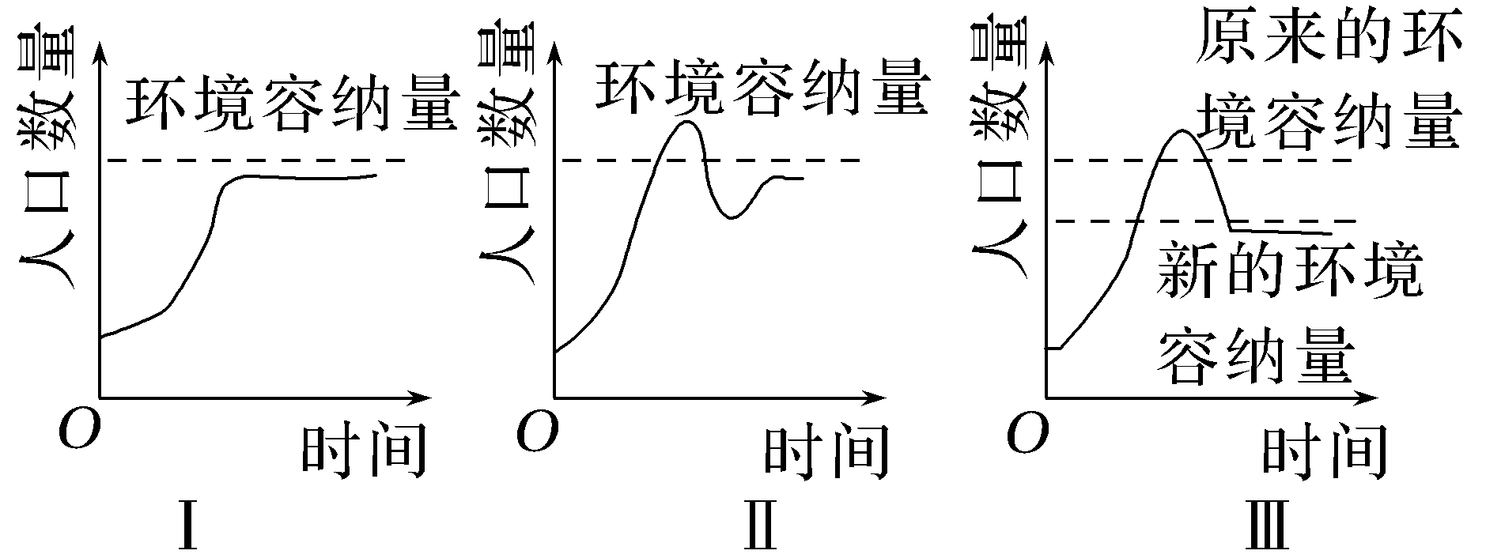

A.曲线图中的环境容纳量是指生态系统不受破坏的情况下对人口的最大承载能力

B.按照人与环境关系的理想程度排列，三种模式的顺序依次为Ⅰ、Ⅱ、Ⅲ

C.据图可知，环境容纳量能随着人口数量的增多而上升

D.现在的人口问题造成环境恶化，环境容纳量有下降的趋势

三、填空题

13.研究性学习小组参观某市市郊建立的以沼气为中心、以保护生态环境为目标的“猪—沼—鱼—肥—果蔬”生态模式时绘出了如下模式图,请分析回答下列问题。

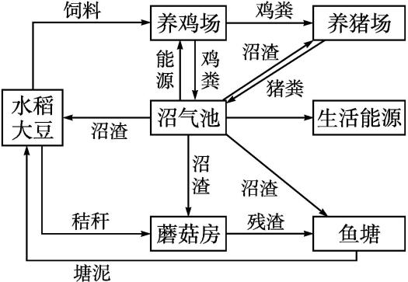

(1)构建以沼气为中心的“猪—沼—鱼—肥—果蔬”生态模式时所依据的生态学原理是　　　　　　　　　　　　　,该生态系统最大的优点是　　　　　　　　　　　　　　　　　　。

(2)该生态系统充分体现了生态工程基本原理中的　　 　　　　　　　　　　　　　。

(3)该生态系统的“基石”是　　　　　　　　,若要生产3 kg鸡肉最少需要水稻和大豆共　　　 kg。

(4)沼气池中有产甲烷菌等微生物,其生态学作用主要是　　　　　　　　　　　　　。

(5)若农田内有害虫发生,采用何种措施既能保护环境又能有效防治害虫?

14.利用物种多样性控制有害生物，建立多个物种共存的农作模式是农业可持续发展的重要途径。稻田系统中有稻田养鱼、稻田养鸭、稻－鱼－鸭等多物种共存模式。已知水稻叶片由于富含硅质，鸭不喜欢取食。某研究所连续4年研究稻鸭共作条件下田间杂草群落密度的动态变化，相关研究方法和结果如下图所示，请回答下列有关问题：

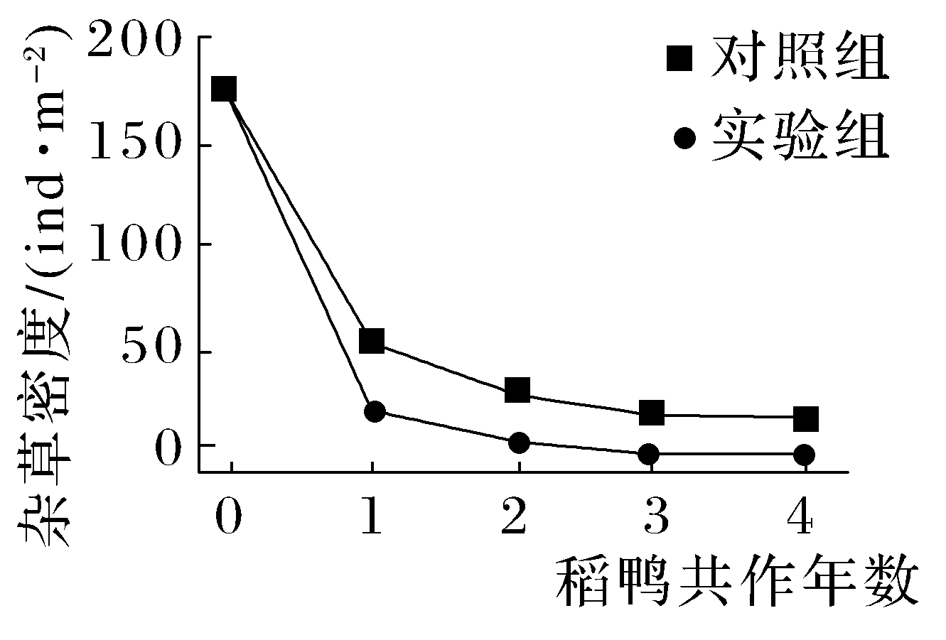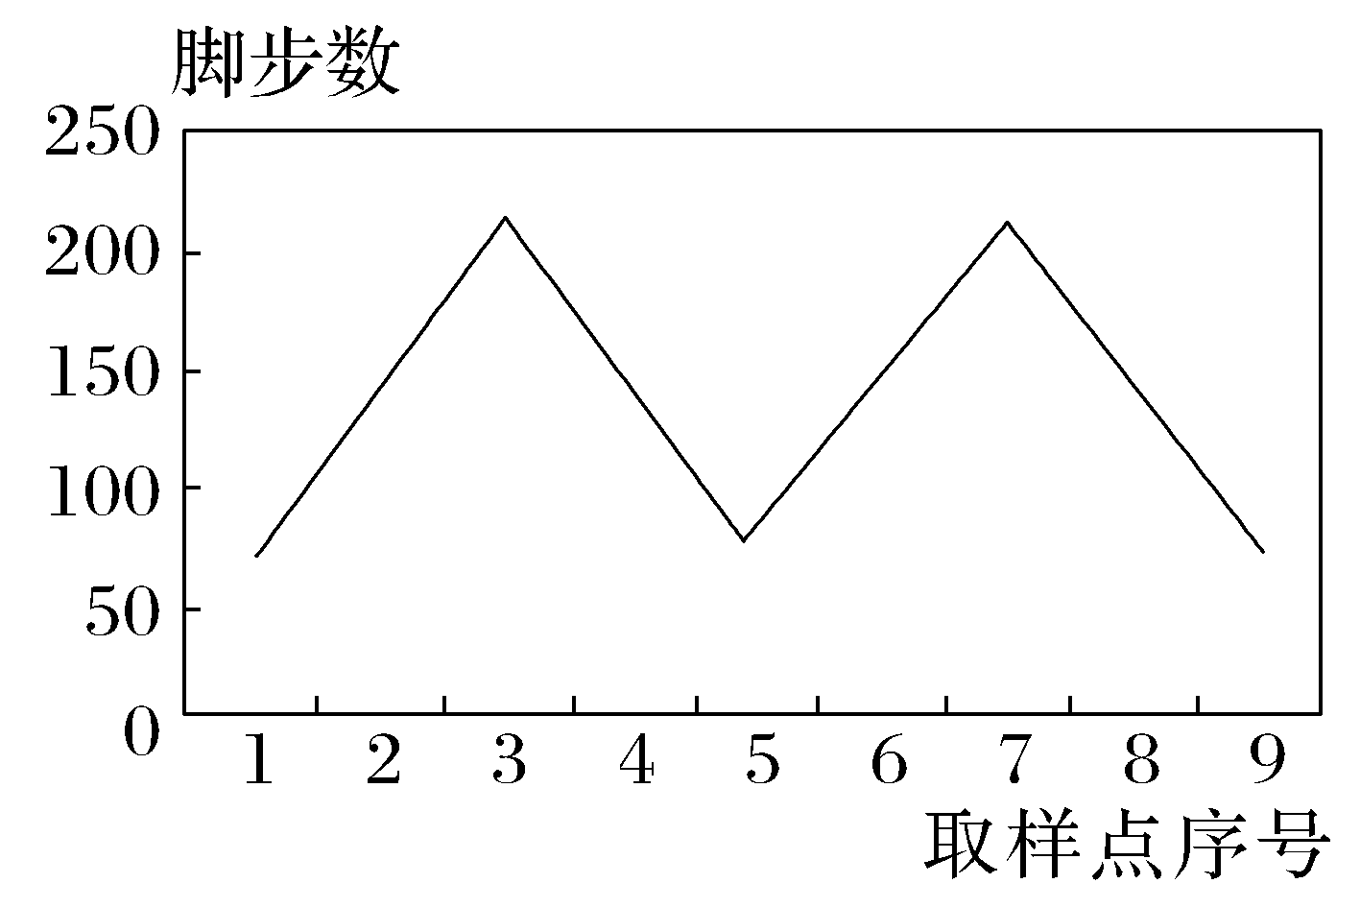

图1 图2

(1)研究人员在稻鸭共作区利用倒置“W”九点取样法对稻田中的杂草密度进行定量研究，该取样方法如图1所示，沿田边纵向走70步，横向转向田里走24步，开始倒置“W”九点的第一点取样，抽取自然田块样本，调查结束后，沿纵向继续深入走70步，再横向转向田里走24步，开始抽取第二个自然田块样本。以相似的步法完成九点取样。分析上述方法，第一取样点与第九取样点之间的横向跨度约为________步。当大田面积较大时，可相应调整________的步数。

(2)分析图2得出的结论是对照组和实验组中田间杂草密度随着共作年数的增加都________，但稻鸭共作模式中田间杂草密度随着共作年数的增加________。与其他杂草相比，稗的种群数量在长期稻鸭共作条件下降低较慢，其可能的原因有____________________________________________________。

A.稗对水稻田间环境的适应能力较强

B.与水稻具有拟态竞争特性，夹杂在稻秧和稻株中，不为鸭子取食

C.与其他杂草相比，稗草种群的抗药基因频率较高

D.鸭子取食水稻幼苗，间接提升了稗草的竞争能力

(3)二化螟是常见的水稻害虫，在稻田的活动场所主要是稻苗基部，稻鸭共作可大大降低二化螟为害株率，原因是稻田鸭子的活动场所也主要在稻苗基部，二化螟原有的________被挤占，被迫迁飞；鸭子处于二化螟的下一个营养级，鸭子的________减少了二化螟的种群数量。

(4)流经稻—鱼—鸭稻田生态系统中的总能量是________________________。在分析消费者食物来源时，传统方法主要是通过生物消化道内未被消化的食物来确定生物的食性。传统方法虽然比较直观，但缺点是_________________________。因此，研究生态系统中物质循环与能量流动时常采用稳定同位素比值分析技术。

(5)从经费收支情况看，与常规稻作模式相比，稻田系统的多个物种共存模式不仅大大增加了农田的产出，还减少了________等项目的支出，不仅推进了绿色食品生产，还可增加农民收入。综合上述研究内容，稻田系统的多个物种共存模式遵循了生态工程建设的_____________________________原理(至少答出两个)。

**【补充习题】 作业时长：20分钟**

一、单选题

1.秦岭植被多样、物种丰富，生活着大熊猫等珍稀生物。不同地区、不同部门先后在秦岭建立了多个国家级和省级自然保护区，这些保护区分属于不同地区和部门管理。下列叙述不正确的是(　　)

A.这种分属于不同地区和部门的管理模式，不利于更好地保护生物多样性

B.为了大熊猫种群的延续，可以采取措施将大熊猫分布区连接起来

C.人们将购买的动物在秦岭实施“放生”，有利于生物多样性的保护

D.在秦岭野生动物园附近违法建造别墅，会影响生物多样性

2.生态浮岛技术是指将水生植物种植在能漂浮在水面的载体上，以治理水体富营养化的技术。下列相关叙述正确的是(　　)

A.选择及搭配生态浮岛上的植物时需遵循协调原理

B.生态浮岛主要利用植物分解并吸收水体中的N、P等元素

C.生态浮岛上一般种植沉水植物以抑制水体中藻类的繁殖

D.生态浮岛上成熟的植物无需收割以利于物质循环的实现

3.下图表示了经济发展与环境质量之间的关系，根据这种关系，发展中国家应认识到(　　)

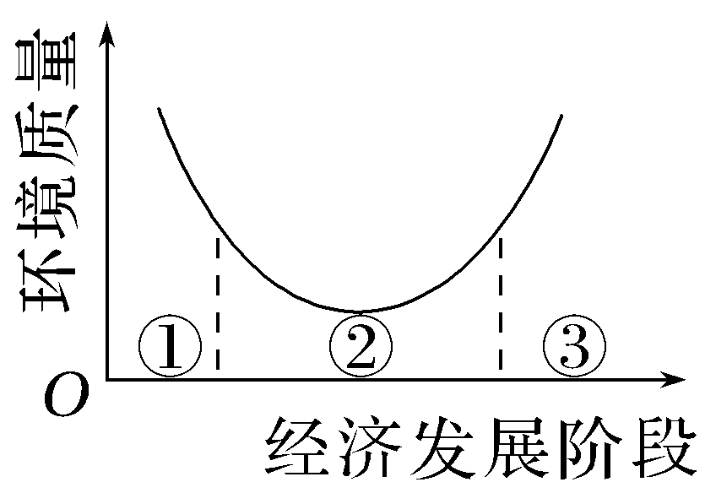A.环境污染不可避免，只能采取“先污染，后治理”的策略

B.后工业化阶段环境问题会自行解决

C.保护至关重要，必须杜绝兴建排污的工业

D.可以采取措施减少或避免生产过程中的环境污染问题

4.桑基鱼塘是我国劳动人民辛勤劳作的智慧结晶。劳动人民把原本割裂的生态系统通过优化组合，将陆地种植和鱼塘养殖有机结合，实现鱼、蚕、猪和粮食的全面丰收。下图是该农业生态系统部分物质循环过程示意图，下列相关叙述错误的是(　　)

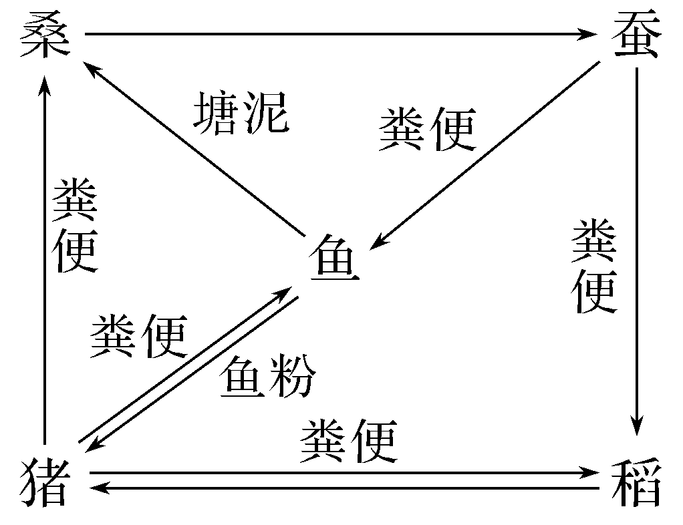

A.图中桑、水稻、蚕、鱼和猪构成一个生物群落

B.鱼粉喂猪、猪粪喂鱼实现了物质与能量的循环利用

C.该生态系统中各成分之间均能实现信息的双向传递

D.该农业生态模式能降低环境污染，提高经济效益

5.在2022年的政府工作报告中，“做好碳达峰、碳中和工作”被列为2022年重点任务之一：国家要如期实现2030年前“碳达峰”、2060年前“碳中和”的目标。下列叙述正确的是(　　)

A.“碳达峰”是碳循环调整的结果，使碳释放速率与消耗速率大致相当

B.“碳中和”就是通过植树造林、节能减排等措施，使碳实现零排放

C.“碳达峰”是“碳中和”的结果，这需要国内和国际社会的共同努力

D.限制使用不可再生资源是实现“做好碳达峰、碳中和工作”的有效手段

6．某河流因生活污水的大量排放导致蓝细菌大量繁殖、水华频发。治理水华的常用方法是人工打捞和投放大量化学杀藻剂。近年来，研究人员采用种植大型挺水植物构建生物修复系统的方法，获得较好治理效果。以下叙述中正确的是(　　)

A．污水中的有机物可供蓝细菌利用 B．河流中动植物之间进行着物质和能量循环

C．投放大量化学杀藻剂不会引起水体污染D．大型挺水植物与蓝细菌竞争资源能减少水华发生

7．“绿水青山就是金山银山”，为此全国各地不断形成各式的立体农业(如果树—草菇立体农业)和发展各种模式的生态农业(如蔗基鱼塘)以及系列的生态工程建设，在发展经济和保护生态之间，走上一条可持续发展的道路。下列有关分析正确的是(　　)

A．果树—草菇立体农业运用种群的空间结构原理，能充分利用空间和资源

B．蔗基鱼塘生态农业模式中的食物链只是物质传递链，而不作为能量传递链

C．蔗基鱼塘生态农业模式在提高能量传递效率的同时，又减轻了环境污染

D．系列生态工程建设的主要目的是提高生物多样性的间接价值

二、多选题

8.1961年到2007年间全球人类的生态足迹如下图所示，下列叙述错误的是(　　)

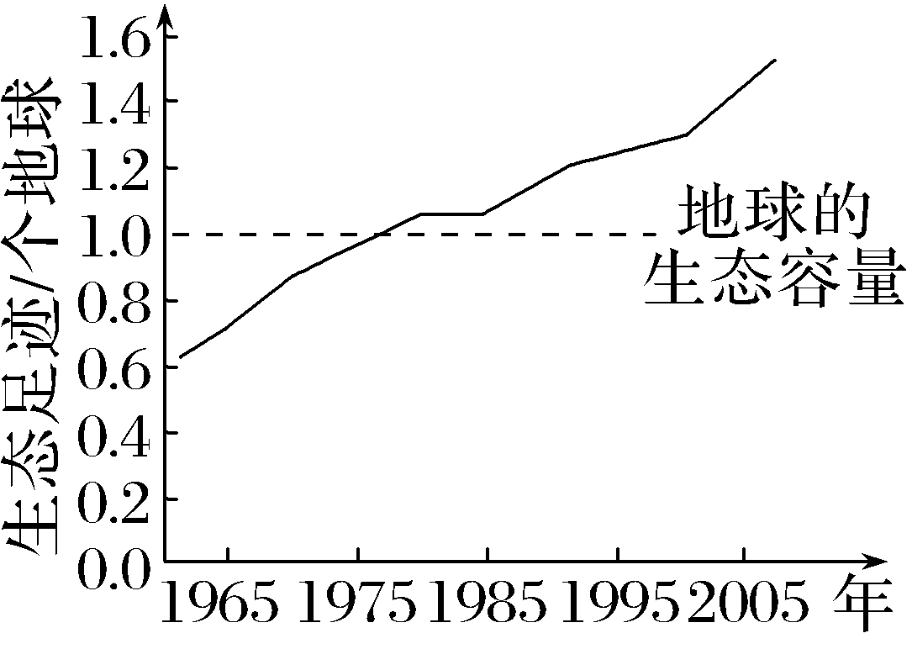

A.1961年到2007年间人类的生态足迹从未明显下降过

B.2005年人类的生态足迹约为地球生态容量的1.4倍

C.绿色出行、节水节能等生活方式会增加生态足迹

D.人类命运共同体意识是引导人类利用科技缩小生态足迹的重要基础

9.蚯蚓分解处理技术可实现固体废物的减量化和资源化。下图为某农业生态系统的示意图，下列叙述正确的是(　　)

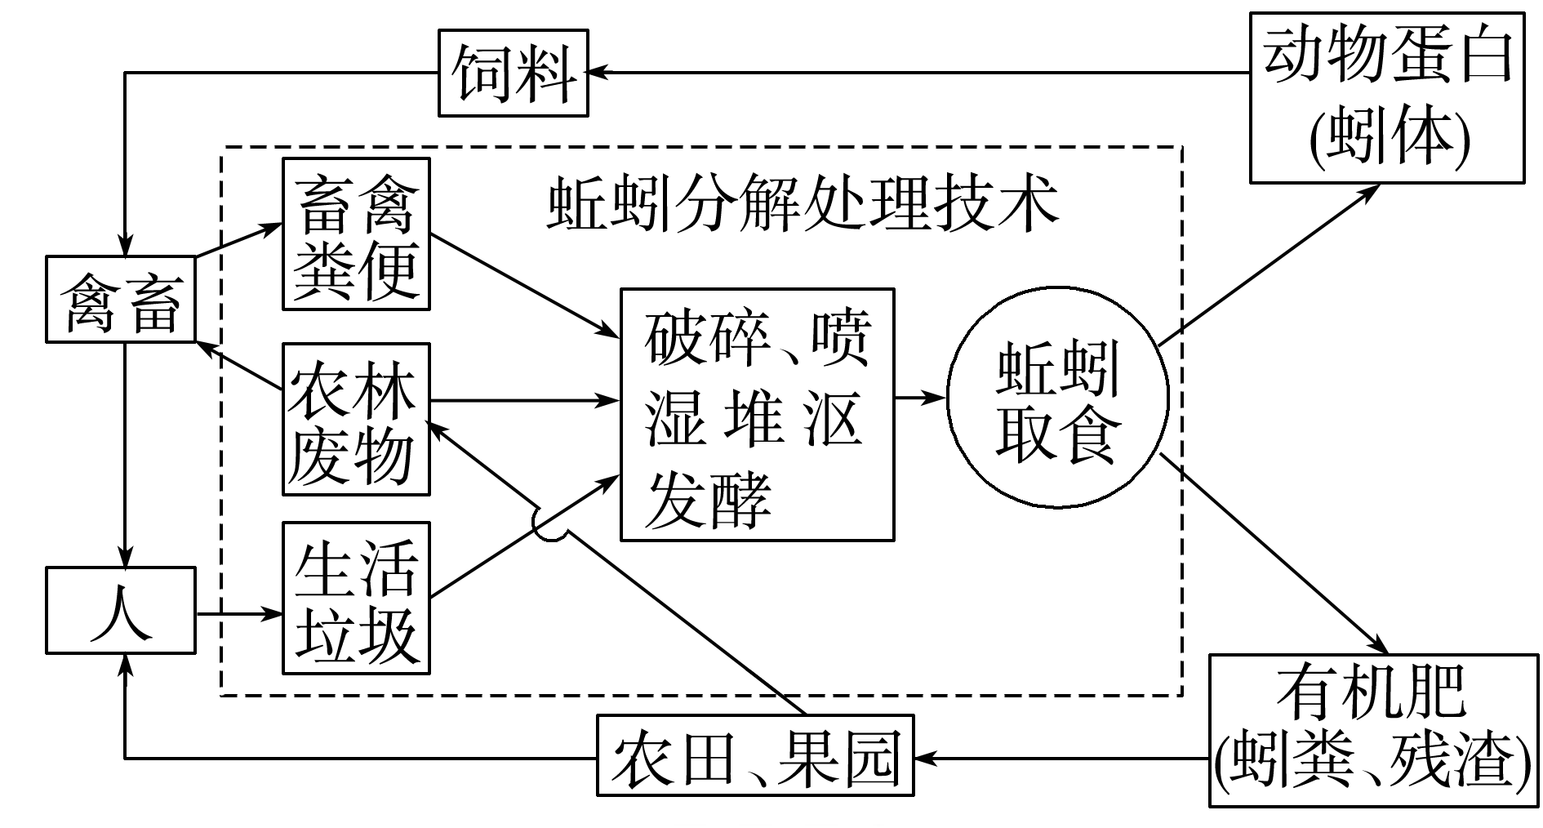

A．该生态系统中的蚯蚓和各种微生物均属于分解者

B．该生态工程设计突出体现了循环原理

C．农作物、果树等植物获取的物质和能量主要来自有机肥

D．影响蚯蚓分解处理效率的因素有温度、含水量等

三、填空题

10.分析回答下列问题：

(1)下图表示珠穆朗玛峰国家级自然保护区内的某食物网。回答下列问题：

①雪豹是国家一级重点保护野生动物，被称作“高海拔生态系统健康与否的气压计”，处于高原生态食物链的顶端。雪豹有时会用尿液留下自己的气味信息来标记领地，这属于________信息。

②该食物网中，鼠兔粪便中的能量属于________(填生物名称)同化量中的一部分。雪豹同化的能量的流向与牦牛的区别是___________________________________________________________________。

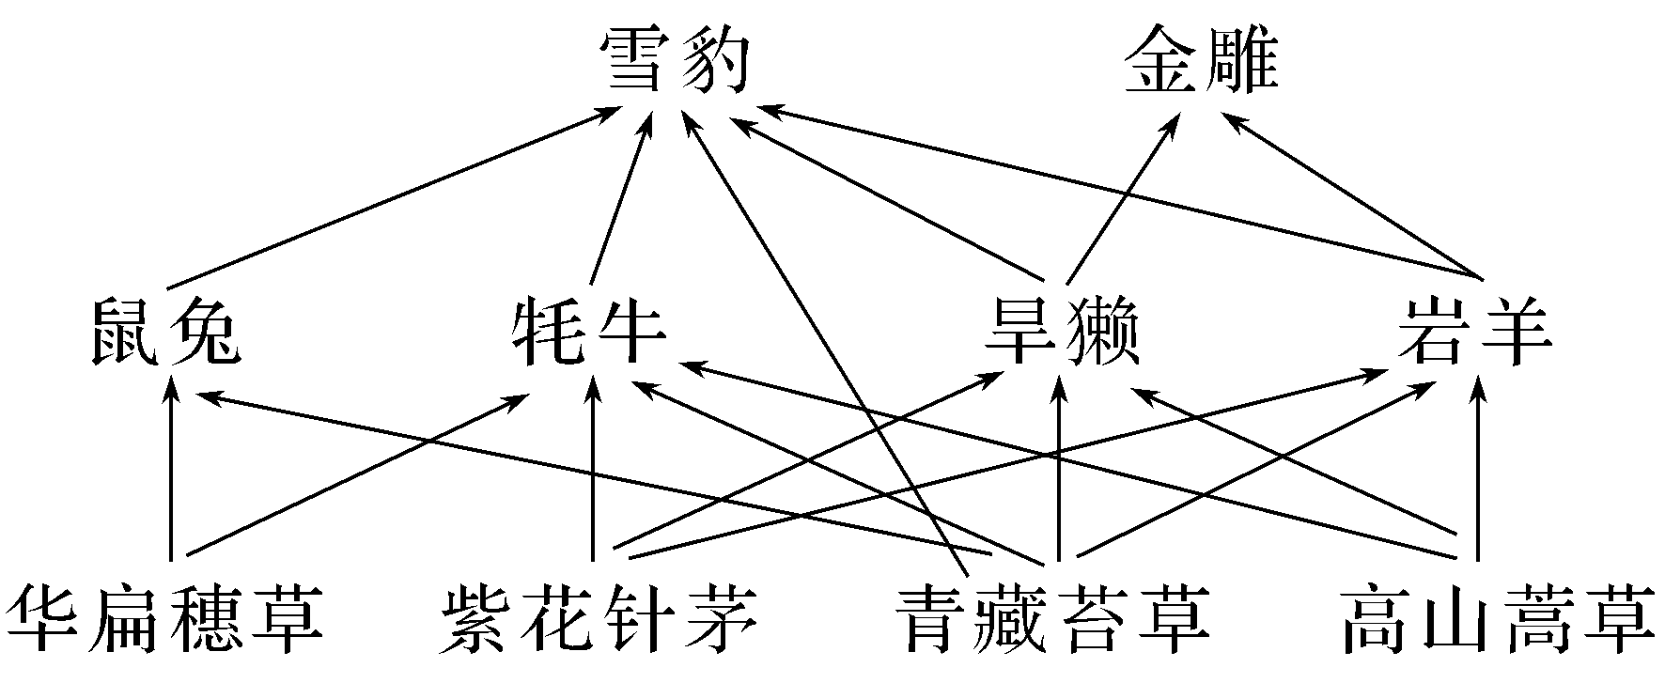

(2)2020年6月8日世界海洋日的主题是“保护红树林，保护海洋生态”。红树林享有“海岸卫士”“海洋绿肺”等美誉，是由红树植物为主体的常绿乔木或灌木组成的湿地木本植物群落，是珍稀濒危水禽重要的栖息地。为减少水体中N、P含量过高给红树林带来的不良影响，环保工作者选择其中三种植物分别置于试验池中，90天后测定它们吸收N、P的量。

|  |  |  |
| --- | --- | --- |
| 植物种类 | 单位水体面积N吸收量/(g·m－2) | 单位水体面积P吸收量/(g·m－2) |
| 浮水植物a | 2.34 | 1.17 |
| 浮水植物b | 28.51 | 0.27 |
| 沉水植物c | 14.16 | 9.02 |

①结合表中数据可知，投放________________________两种植物可以达到降低该湿地中N、P含量的最佳效果。

②红树林具有调节气候、保护海岸的作用，从生物多样性价值的角度分析，这属于________价值。

③用标记重捕法计算红树林区的短吻缰虾虎鱼的数量时，发现标记的鱼被天敌捕食较多，则与实际值相比，调查结果会________(填“偏大”“偏小”或“相同”)。

④当红树林水体受到轻微污染时，能通过物理沉降、化学分解和________，很快消除污染，其生物种类和数量不会受到明显的影响，这说明生态系统具有一定的________。